附件2
住宿及交通指南
（一）住宿信息
1. 重庆融创施柏阁酒店（距离重庆融创国际会议中心距离约100米）
酒店 | 地址 | 标间 | 单间
重庆融创施柏阁酒店 | 重庆市沙坪坝区文广大道18号附2号 | 510元/间夜 | 450元/间夜
2. 重庆圣荷酒店（距离重庆融创国际会议中心距离约5.8公里）
酒店 | 地址 | 标间 | 单间
重庆圣荷酒店 | 重庆市沙坪坝区西永大道36号二期 | 400元/间夜 | 370元/间夜

（二）交通指南
1.重庆融创施柏阁酒店（距离重庆融创国际会议中心距离约100米）
1）重庆江北机场——重庆融创施柏阁酒店
a.公共交通：站内乘坐地铁3号线至两路口站换乘地铁1号线 ，后至微电园地铁站1号口出站，步行约200米，至微电园公交站乘1501路公交车至文广大道中段公交站，步行约1km到达重庆融创施柏阁酒店。
b.出租车/网约车：全程约43公里，约1小时。
2）重庆北站——重庆融创施柏阁酒店
a.公共交通：站内乘坐地铁10号线至红土地换乘地铁6号线 ，至小什字换乘1号线，至微电园地铁站1号口出站，步行约200米，至微电园公交站乘1501路公交车至文广大道中段公交站，步行约1km到达重庆融创施柏阁酒店。
b.出租车/网约车：全程约26公里，约45分钟。
3）重庆西站——重庆融创施柏阁酒店
a.公共交通1：站内乘坐地铁5号线经过4站至石桥铺站换乘地铁1号线 ，后经过11站至微电园地铁站1号口出站，步行约200米，至轨道微电园站换乘1501路公交车至广文大道中段公交站，步行约1km到达重庆融创施柏阁酒店。
b.公共交通2：乘坐公交277路（大学城专线）至轨道微电园站，换乘1501路公交车至文广大道中段站，步行约1km到达重庆融创施柏阁酒店。
c.出租车/网约车：全程约23公里，约40分钟。
4）沙坪坝站——重庆融创施柏阁酒店
a.公共交通：出站步行约550米在地铁1号线沙坪坝站上车，经过7站到达微电园站经1号出口步行约200米到达轨道微电园站乘坐1501路公交经过7站在文广大道中段站下车，步行约1km到达重庆融创施柏阁酒店。
b.出租车/网约车：全程约21公里，约35分钟。
2.重庆圣荷酒店（距离重庆融创国际会议中心约5.8公里）
1）江北机场——重庆圣荷酒店
a.公共交通：站内乘坐地铁10号线至重庆北站南广场站换乘地铁环线，后至沙坪坝站换5号出口出站步行约200米，到达沙坪坝火车站乘坐291路公交车在西永天街-新欧医院站下车，步行约300米到达重庆圣荷酒店。
b.出租车/网约车：全程约37公里，约50分钟。
2）重庆西站——重庆圣荷酒店
a.公共交通：站内乘坐公交277路（大学城专线）在西永天街-新欧医院站下车，步行约300米到达重庆圣荷酒店。
b.出租车/网约车：全程约16公里，约30分钟。
3）重庆北站——重庆圣荷酒店
a.公共交通：站内乘坐地铁4号线至民安大道站换乘地铁环线，后至沙坪坝站换5号出口出站步行约200米，到达沙坪坝火车站乘坐291路公交车在西永天街-新欧医院站下车，步行约300米到达重庆圣荷酒店。
b.出租车/网约车：全程约23公里，约40分钟。
4）沙坪坝站——重庆圣荷酒店
a.公共交通：在沙坪坝火车站乘坐291路公交车在西永天街-新欧医院站下车，步行约300米到达重庆圣荷酒店。
b.出租车/网约车：全程约14公里，约25分钟。
3.重庆圣荷酒店——重庆融创国际会议中心(全程约5.8公里)
a.公共交通：步行约300米在西永天街·新欧医院站乘坐277路/249路公交车在轨道微电园站换乘1501路公交车至广文大道中段公交站，步行约700米到达重庆融创国际会议中心。
b.出租车/网约车：全程约5.8公里，约15分钟。
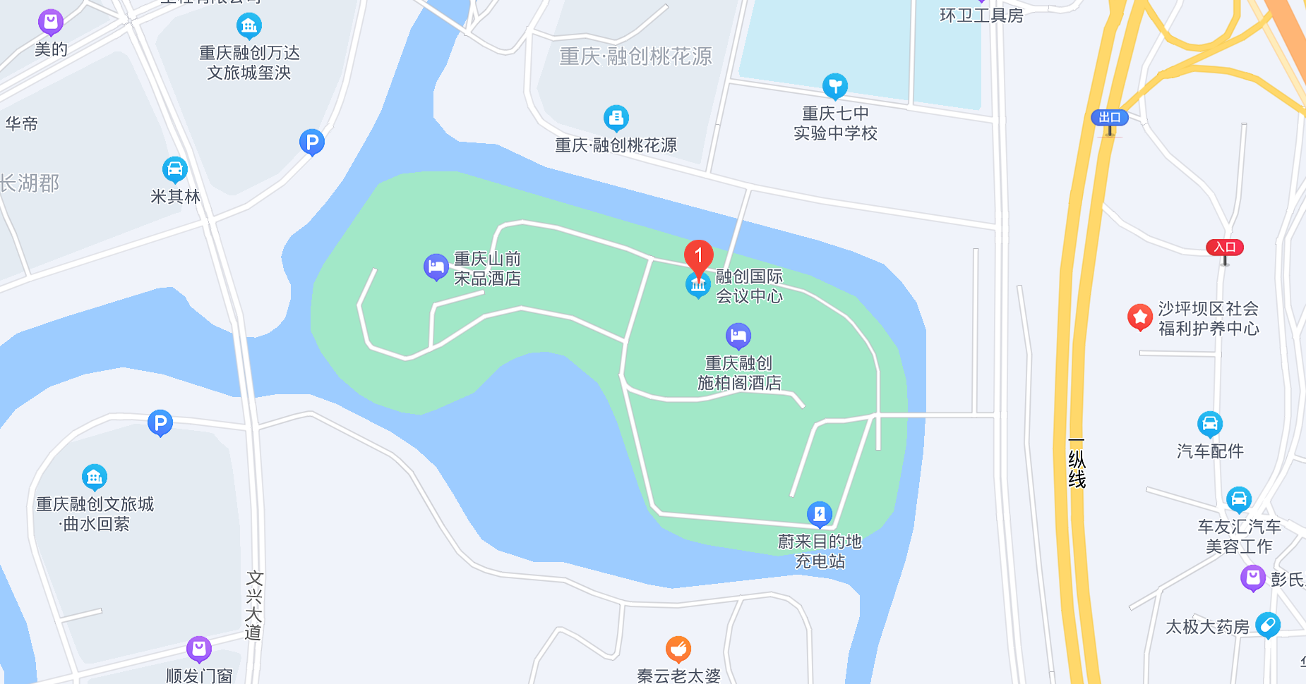
重庆融创国际会议中心（主会场）地址示意

